**[](http://www.kanaleninnederland.nl)De praamgracht (Van Maartensdijk naar Baarn) bron**

**Ligging**

* De Praamgracht loopt over de Utrechtse Heuvelrug van Maartensdijk naar Baarn via Soest en Soestdijk.
* Bij Maartensdijk stroomt de Praamgracht in de Maartensdijksche Vaart, bij Baarn in de Eem.
* 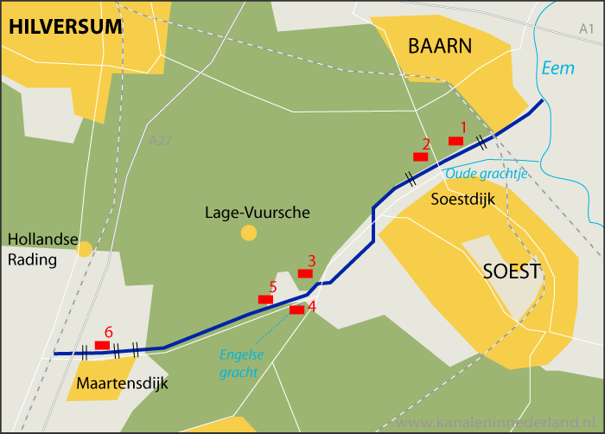De totale lengte van de gracht is 11 kilometer.
* Binnen het landgoed Pijnenburg wordt ook wel gesproken van de Pijnenburgergrift.

**Geschiedenis**

* Venen op de heuvelrug
* De Praamgracht is een oude turfvaart.
* Via deze vaart werd het veen in de Vuursche en Soestervenen ontgonnen en afgevoerd.
* Deze venen zijn ontstaan in een relatief laag deel van de Utrechtse Heuvelrug; de zogenaamde ‘Laagte van Pijnenburg’.
* Dit dal verzamelde trok al snel het water vanuit de omgeving naar zich toe. Het water kon echter niet weg en leidde tot veenvorming.
* In de 10e eeuw stond de Utrechtse bisschop het veengebied bij Lage Vuursche af aan het kapittel van Sint Jan.
* Van Oude Gracht naar Praamgracht
* Dit kapittel vroeg in 1239 toestemming aan de bisschop om voor het turftransport een vaart te graven tussen De Vuursche en de Eem.
* Dit zou het Oude Grachtje worden.
* De turfwinning verliep voorspoedig en in 1398 werd toestemming gevraagd om de vaart te moderniseren. De bovenloop werd verbreed en uitgediept en de benedenloop kreeg een gewijzigd, meer noordelijk tracé.
* De naam van de vaart werd veranderd in Praamgracht later ook Pijnenburgergrift genoemd.
* e eerste naam verwijst naar de pramen (boten) waarmee het turf werd vervoerd.
* De tweede naam verwijst naar het landgoed Pijnenburg waarbinnen de vaart voor een groot deel ligt.
* Een deel van het Oude Grachtje bestaat overigens nog en loopt van Soestdijk via de zuiveringsinstallatie naar de Eem.